Отчёт за 3 квартал 2023 г.

Работа библиотечных муниципальных учреждений
Количество муниципальных библиотек - 17
- книжный фонд муниципальных библиотек составляет -121 896 экз.
- количество зарегистрированных читателей - 9 019, (с начала года – 24 434);
- количество посещений библиотек – 51 980, (с начала года – 161 900 ) ;
- проведено массовых мероприятий – 401, (с начала года - 1 224);
- их посетило – 4 927 чел., (с начала года - 14 682 чел.).

Работа библиотечных муниципальных учреждений
Социально-значимые культурные мероприятия (знаменательные даты, фестивали, конкурсы, премьеры, выставки), акции и юбилейные
Кол-во мероприятий 79, кол-во посетителей 1192 .

Мероприятия к Всероссийскому дню семьи, любви и верности проведено
10 мероприятий, присутствовало 116 человек.

6 июля в Надтеречной центральной библиотеке пройдёт час общения «Семья превыше всего» с пользователями.
Библиотекарь Аблушева Я.А. рассказала пользователям о Всероссийском дне семьи, любви и верности, о том, что официально этот день установлен, как праздник, в России Указом Президента России от 28 июня 2022 года, этот праздник призван внести весомый вклад в дело оздоровления морального климата в нашем обществе.
Обслужено 9 человек. Рекомендовано 5 книг. Выдано 1 книга.
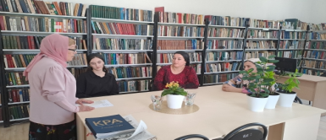

По Единой Концепции духовно-нравственного воспитания и развития подрастающего поколения
Кол-во мероприятий___17___, кол-во посетителей __243____

Мероприятия ко дню рождения эвлия – устаза Кунта - Хаджи Кишиева проведено 9 мероприятий, присутствовало 117 человек.

8 июля работники Знаменской библиотеки провели встречу «Шейх Кунта- Хаджи Кишиев».На мероприятие были приглашены : знаток исламской этики, Старейшина села Гарсиев Руслан, пользователи всех возрастных категорий библиотеки.
Работники библиотеки ознакомили присутствующих с нелегкой жизнью великого эвлияа Кунта – Хаджи Кишиева, вся деятельность, которого была направлена против насилия, во блага мирных отношений. Гарсиев Р. рассказал, как учение чеченского суфия Кунта-Хаджи Кишиева стало важнейшей частью истории духовно- нравственной культуры чеченского народа. В библиотеке была оформлена книжная выставка «Учения Кунта- Хаджи Кишиева» , где к сведению присутствующих была представлена литература и периодическая печать о жизни и деятельности суфия Кунта-Хаджи Кишиева.
Присутствовало 15 человек, выдано 6 книг.
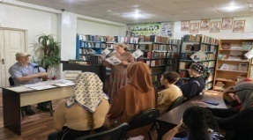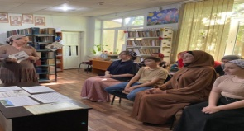

День Ашура проведено 3 мероприятия, присутствовало 30 человек.

25 июля работники Знаменской библиотеки провели встречу «Мусульманский праздник - День Ашура» . На мероприятие были приглашены: Старейшина села Знаменское Гарсиев Р.А., пользователи всех возрастных категорий библиотеки. В начале мероприятия работники библиотеки рассказали историю религиозного праздника – Дня Ашура. Гарсиев Р.А подробно рассказал о 10 –м дне мусульманского месяца Муххарам, который называется Днем Ашура. Что на этот день , согласно Корану, приходится сотворение небес, земли, ангелов, первого человека – Адама. Много поучительного и интересного про День Ашура узнали присутствующие за это час. В библиотеке была оформлена книжная выставка «Мусульманский праздник - День Ашура» .
Обслужено 16 человек, выдано 5 книг.
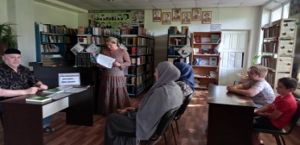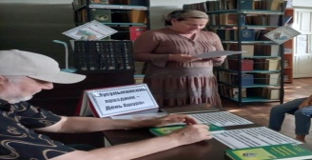

Профилактика правонарушений несовершеннолетних
Кол-во мероприятий 9 , кол-во посетителей 104 .

22 июля в Верхне-Наурской библиотеке провели мероприятие, по профилактике безнадзорности и правонарушений и устроили беседу-диалог «У воспитанных ребят, все дела идут на лад!»
Познакомили ребят с понятием «правонарушение», с видами ответственности за совершения, развивать умения анализировать поступки других, работать в группе, выражать свои взгляды, вести дискуссию, воспитывать уважение к другим людям. Ребята участвовали в викторине, игре, и составили памятку, как не допустить правонарушение.
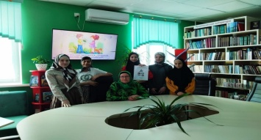
Присутствовало 8 человек. До 14лет 7 человек. От 15 до 45лет 1человек.
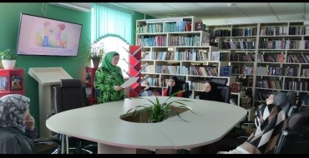

По патриотическому воспитанию молодежи
Кол-во мероприятий___, кол-во посетителей ___

Профилактика здорового образа жизни, профилактика наркомании и социально-значимых заболеваний
Кол-во мероприятий__13__, кол-во посетителей 137__

18 июля в Надтеречной детской библиотеке прошел информационный час на тему «Страшная плата за краткий миг радости». В ходе мероприятия ведущая в доступной форме объяснила детям, что самое главное - это здоровье и как важно беречь. Также рассказала о причинах и последствиях употребления наркотиков ,о способах вовлечения подростков в наркоманию. Далее проведен обзор у книжной выставки «Скажи жизни - ДА», где выставлен тематический материал в раскрытой форме. Среди участников прошел блицтурнир «Что такое наркомания? Кто такой наркоман?» Что такое наркотик?
Обслужено 11 человек Все в возрасте до 14 лет
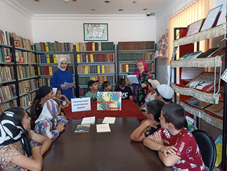

Профилактика дорожно-транспортных происшествий
Кол-во мероприятий 10_, кол-во посетителей _109_

1 июля заведующая Подгорненской библиотекой ТербулатоваЗура провела тематический урок, посвященный Дню работников ГАИ,«Правела дорожного движения – правила жизни».
Для формирования осознанно-правильного отношения к соблюдению правил дорожного движения в качестве пешехода, для закрепления знания детей о правилах дорожного движения заведующая библиотекой провела тематический урок. Были приглашены пользователи средней возрастной категории. Заведующая рассказала о сигналах светофора, как переходить дорогу по переходам, при разрешающем сигнале светофора, познакомила с профессией людей, которые следят за выполнением правил дорожного движения. В библиотеке была оформлена книжная выставка «Правила, которые должен знать каждый».
Присутствовало 15 человек из них до 14 лет 6 человек, от 15 лет 9 человек, выдано 3 книги.
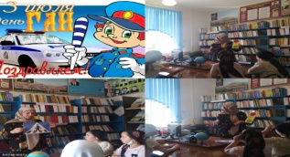

Мероприятия по борьбе с коррупцией
Кол-во мероприятий___3__, кол-во посетителей __36____

15 июля в Верхне-Наурской библиотеке прошла беседа и была оформлена выставка-совет по борьбе с коррупцией «Коррупция угроза обществу».
В ходе беседы говорили о том, что прав без обязанностей в обществе не бывает. Данное мероприятие носило познавательный характер, участники с большим желанием делились знаниями о правах человека, вели дискуссию, узнавали новое. Был проведен обзор виртуальной-выставки по данной теме «Коррупция в литературных произведениях».
Присутствовало 12участников. До 14лет 8участников. От 15 до 45лет 4участника.
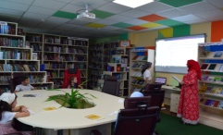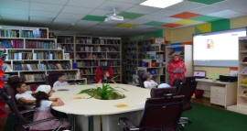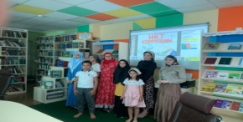

Мероприятие по профилактике экстремизма и терроризма
Кол-во мероприятий_23___, кол-во посетителей __277____

12 июля заведующая Калаусской библиотекой Матагова Петимат провела беседу: «Национальность без границ» . В ходе мероприятия заведующая рассказала юным пользователям о мерах безопасности в столь непростых ситуациях. А также, что такое терроризм, как не попасть в террористическую организацию.
Присутствовало 9 человек. Выдано 3 книги.
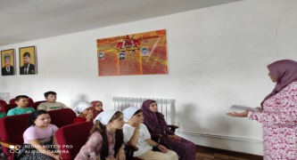

Иные направления (указать какие)- мероприятий, присутствовало - человек.
Юбиляры года
Кол-во мероприятий__17__, кол-во посетителей __178____

6 июля работники Гвардейской библиотеки №1 провели дискуссию, посвященную 115-лет со дня рождения советского детского писателя, прозаика, драматурга Н.Н. Носова на тему «Ну-ка дети!».
Цель: Вспомнить знакомые произведения Николая Николаевича Носова, помочь детям осмыслить происходящие события, предоставить пользователям возможность ощутить и пережить состояние радости при соприкосновении с творчеством писателя через различные виды детской деятельности.
Заведующая библиотекой рассказала о биографии, о творчестве и провела обзор по книжной выставке, которая была оформлена в библиотеке.
Пользователь библиотекой Хажбиева Сумая рассказала сказку «Незнайка».
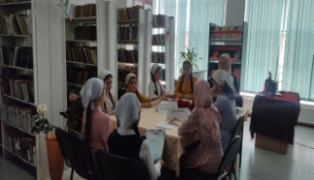

Экологическое воспитание.
Кол-во мероприятий_1____, кол-во посетителей _5__

Обслуживание пользователей с ограниченными возможностями
Кол-во мероприятий__11____, кол-во посетителей __44____

4 июля заведующая Надтеречной библиотекой посетила на дому инвалида 1 группы Гелиханову Раису « Добро спасет мир».
Цель: чтобы люди с ограниченной возможностью не считали себя одинокими и отдалёнными от мира.
Заведующая Надтеречной библиотекой посетила на дому инвалида 1 группы Гелиханову Раису, в первую очередь заведующая поинтересовалась здоровьем Раисы, так как Раиса инвалид с рождения она не способна читать, но очень любит рассматривать журналы и книги с красочными рисунками, в связи этим работник библиотеки отнесла ей журналы, «Истоки», и конечно сладости к чаю. Мать Раисы поблагодарила за оказанное внимание её дочери.
Обслужено 2 читателя. Выдано 3 журнала.
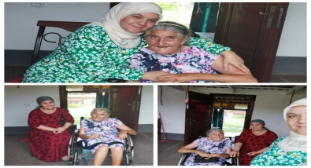

Мероприятия, проводимые в рамках 10-летия детства.
Кол-во мероприятий_6____, кол-во посетителей _60____

15 июля в Горагорской библиотеке №2 прошла беседа-игра «Страна здоровячков». Ребята вместе с библиотекарем ответили на вопрос о том, что такое здоровье, вспомнили о важности режима дня и правильного питания. Далее пользователи поучаствовали в викторине «Витамины», которая помогла расширить знания о полезных продуктах, укрепляющих здоровье. Затем пошла речь о литературных героях, ведущих здоровый образ жизни, объяснили значение пословиц о здоровье. В конце игры пользователи сделали вывод, что здоровье – сокровище, которое нужно беречь и укреплять.
Присутствовало 7 человек.
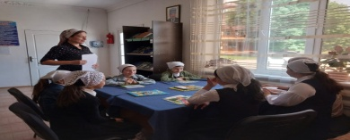

Мероприятия по пропаганде детской литературы и руководству к чтению - проведено 2 мероприятие, обслужено 35 человек.

20 июля в Гвардейской библиотеке №2 прошел библиотечный урок: «Читать модно». На мероприятие были приглашены пользователи библиотеки младшей и средней возрастной категорий. Заведующая библиотекой рассказала, о самом удивительном чуде на свете-книге, узнали историю происхождения книг, какими были первые книги. И, конечно, ребята узнали о людях, которые работают над созданием каждой новой книги: писателях, иллюстраторах, корректорах. Совершили путешествие по страницам любимых книг, все участники получили массу положительных эмоций и хорошего настроения.
Обслужено 20 человек. Всего до 14 лет-16 человек. Участники 10 человек.
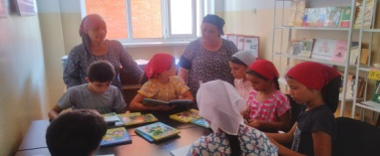

Клубы юных читателей проведено 34 мероприятий, присутствовало
329 человека.

4 июля в Надтеречной детской библиотеке прошел литературный пикник «С книгой на планете «Лето»» с членами клуба юных любителей книг, по программе «Мы хотим, чтобы ваше лето было книгами согрето». Во время чтения ребята узнали интересные факты из жизни авторов прочитанных книг, смогли обсудить важные для них моменты в произведении, выразить свою точку зрения и, конечно, получить эмоциональное удовольствие от чтения. Это позволило им вновь пережить прочитанное, выразить свой отклик и восстановить все в памяти.
Обслужено 5 человек, все до 14 лет.
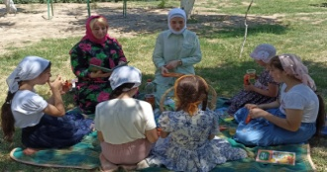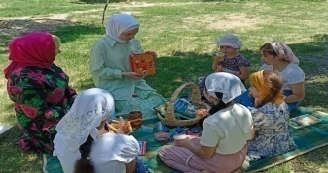

Работа с представителями национальных меньшинств - проведено
6 мероприятия, обслужено 43 человек.

18 июля заведующая Горагорской библиотекой №2 Ахмарова Фатима провела беседу . В этот день в библиотеку была приглашена Арбузова Тамара и разговор прошел на профилактическую тему «Наш призыв-позитив» о значении здорового образа жизни, о режиме дня. В старину говорили: «Здоровье приходит золотниками, а уходит пудами». Это значит, что стать здоровым можно постепенно, а вот потерять здоровье можно сразу. Коростелев Н. «50 уроков здоровья для маленьких и больших» эта книга была дополнением к нашему разговору
Присутствовало 3 человека.
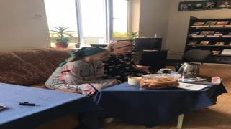

Краеведение - проведено 7 мероприятия, присутствовало 68 человек.

14 июля работники Надтеречной Центральной библиотеки провели краеведческий час «Люби свой край, уважай свою историю». Были приглашены жители села и пользователи библиотеки. Библиотекарь рассказала присутствующим об истории села «Надтеречное», о знаменитых людях, о том, что их именами названы улицы села. Была оформлена книжно-иллюстративная выставка на тему «Люблю село родное», на ней были представлены произведения поэтов-односельчан.
Обслужено 10 человек.
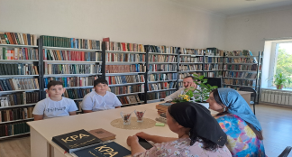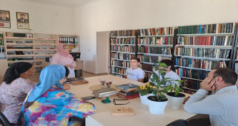

В период летних каникул проведено 1 мероприятие, присутствовало 8 человек.

7 июля в Надтеречной детской библиотеке прошла поэтическая страничка на тему «О поэте расскажут стихи »по программе «Мы хотим, чтобы ваше лето было книгами согрето» .
Присутствующие узнали об истории развития поэзии, о ее разнообразных формах и жанрах, о жизни и творчестве разных поэтов. Участники прочитали любимые строки поэтов А. С. Пушкина, М.Ю. Лермонтова, С. Есенина, Ф. Тютчева и др. Далее приняли участие в викторине «Вспомни строку», «Узнай автора». Библиотекарь провела обзор книжного развала «Золотая россыпь стихов». Присутствовала педагог дополнительного образования Ахметханова Зарема.
Обслужено 8 человек.
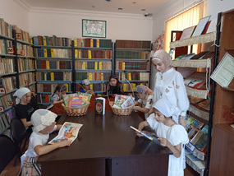

Внеплановые мероприятия
Кол-во мероприятий___0___, кол-во посетителей ____0____

В рамках исполнения протокольных поручений Министра культуры ЧР

Ловзар, синкъерам
Кол-во мероприятий___0___, кол-во посетителей ___0_____

Конкурсы
Кол-во мероприятий___0___, кол-во посетителей ___0_____

Семинары
Кол-во мероприятий___0___, кол-во посетителей ____0____

Акции
Кол-во мероприятий___0___, кол-во посетителей ___0_____

Проведение республиканских и региональных мероприятий
Кол-во мероприятий___0___, кол-во посетителей ___0_____

Участие в региональных и международных мероприятиях за
пределами Чеченской Республики
Кол-во мероприятий___0___, кол-во посетителей ___0_____

Участие в региональных и международных мероприятия,
проводимые в Чеченской Республике
Кол-во мероприятий___0___, кол-во посетителей ___0_____

Достижения за отчетный период.

(Расписать)

Исполнитель:
Методист информационно-методического отдела Абуева Д.Н.

